

**Zarządzanie projektem informatycznym**

**Sprawozdanie zaliczeniowe**

„Kraftfounding”

Prowadzący: dr Jacek Strojny

Zarządzanie, studia stacjonarne, rok III

Marta Halejcio, nr indeksu 149994  
Daria Kulas, nr indeksu 157003  
Monika Mazur, nr indeksu 157014  
Adrian Pośpieszny, nr indeksu 154498  
Wojciech Rojek, nr indeksu 158297

Spis treści

**1. Opis przedsięwzięcia** 3

**2. „Kraftfounding PRz” w odniesieniu do Studentów** 3

**2.1.Nazwa Historyjki:** 3

**2.2 Dodawanie projektu** 3

**2.3 Obsługa strony projektu** 4

**2.4 Szukanie członków** 4

**2.5 Tworzenie profilu** 5

**2.6 Obsługa profilu** 5

**2.7 Wyszukiwanie i dołączanie się do projektu** 6

**2.8 Działanie strony** 7

**3. „Kraftfounding Prz” w odniesieniu do przedsiębiorców** 7

**3.1 Nazwa historyjki:** 7

**3.2 Utworzenie konta** 8

**4. Kraftfounding Prz w odniesieniu do pracowników akademickich** 8

**4.1 Nazwa historyjki:** 9

**4.2 Utworzenie konta** 9

**5. Uregulowania aplikacji Kraftfounding** 10

**5.1 Student** 10

**5.2 Pracownik Akademicki** 10

**5.3 Administrator** 10

**6. Funkcjonalność aplikacji** 10

**6.1 Menu Główne** 10

**6.2 Nowo dodane projekty** 12

**6.3 Komunikator** 13

**6.4 Wyszukiwanie ogólne** 14

**6.5 Logowanie** 14

**6.6 Działanie grupy projektowej** 15

**7. Role w projekcie:** 15

**7.1 Etapy realizacji** 16

# **1. Opis przedsięwzięcia**

Strona internetowa umożliwiająca dobieranie się zespołów projektowych ze środowiska studenckiego, uwzględniając poszczególne warunki selekcji tj.: rok i kierunek studiów, umiejętności, zainteresowania, dyspozycyjność.

Strona internetowa będzie umożliwiała udostępnienie ogłoszenia o zapotrzebowaniu członków zespołu projektowego do realizacji konkretnego projektu. System za pomocą uzupełnianych danych będzie dobierał osoby do konkretnego zespołu projektowego/projektu.

Użytkownikami strony internetowej będą studenci, absolwenci, pracownicy uczelni oraz osoby zainteresowane.

# **2. „Kraftfounding PRz” w odniesieniu do Studentów**

## **2.1.Nazwa Historyjki:**

Tworzenie grup projektowych

Aplikacja ma pozwalać studentom ułatwiać znalezienie członków grupy projektowej oraz umożliwić dołączenie do projektu.

## **2.2 Dodawanie projektu**

Jako student chciałbym móc dokładne zdefiniować na czym będzie polegał projekt, jakiego zaangażowania oczekuję oraz jakie umiejętności powinien posiadać lub chce nabyć uczestnik projektu.

-czy mogę zamieścić ogólny opis projektu (tak/nie?)

Użytkownik posiada ograniczoną ilość słów(np.200/250 słów), aby móc sformułować ogólny zarys projektu w taki sposób, aby zachęcić innego użytkownika do współpracy; możliwość dodania pliku np. Word(posiadającego informacje ogólne i szczegółowe odnośnie projektu).

-czy mogę dodać jakich osób potrzebuję do projektu (tak/nie?)

Zaznaczenie opcji potrzebnych członków grupy projektowej(np. grafik) + opcja „inne” (własne wprowadzenie potrzebnego członka grupy).

-czy mogę aktualizować potrzeby (tak/nie?)

Możliwość wprowadzenia potrzeb odnośnie projektu np. konsultacji/specjalizacji, w momencie otrzymania tak owej pomocy, następuje aktualizacja – czyli usunięcie lub dodanie nowej potrzeby.

## **2.3 Obsługa strony projektu**

Jako student zaangażowany w projekt, chciałbym móc komunikować się z resztą członków zespołu. Jako kierownik projektu, chciałby mieć możliwość dodawania najważniejszych informacji o projekcie, również w trakcie powstawania.

-czy w stronie projektu jest możliwość komunikowania się między jego członkami (tak/nie?)

Wprowadzenie komunikatora na stronę, w celu umożliwienia szybkiej komunikacji między członkami, w taki sposób, aby posiadali wszystko w jednym miejscu, czyli konwersacje i pliki odnoszące się do projektu.

-czy jest możliwość aktualizowania obecnej fazy w jakiej znajduje się projekt (tak/nie?)

Każdy projekt posiada komunikat, w którym ogłoszony jest status projektu, na przykład „faza realizacji”.

## **2.4 Szukanie członków**

Jako student z pomysłem na projekt, lecz nieposiadający wystarczającej wiedzy/liczby członków/ilości czasu chciałbym móc wyszukać i zaprosić do udziału w projekcie ludzi, którzy posiadają kompetencje i będą wartościowymi członkami zespołu. Chciałbym też widzieć czy dany członek platformy bierze już udział w jakimś projekcie czy jest chętny do wzięcia udziału w kolejnym.

- czy jest możliwość filtrowania pod względem semestru, na którym znajduje się kandydat (tak/nie?)

Filtracja użytkowników na podstawie oczekiwanego poziomu kształcenia, czyli użytkownik wybiera spośród dostępnych opcji(czyli semestrów), najbardziej odpowiednią pozycję, na przykład semestr 6.

- czy jest możliwość filtrowania pod względem kierunku, na którym znajduje się kandydat (tak/nie?)

Filtracja użytkowników na podstawie wymienionych kierunków dostępnych na uczelni, i zaznaczenie interesującego go kierunku.

- czy jest możliwość filtrowania pod względem zainteresowań kandydata (tak/nie?)

Wyszukiwanie nowych uczestników pod względem zainteresowań, umiejętności potrzebnych do danego projektu, na przykład umiejętność programowania.

- czy jest możliwość filtrowania pod względem dostępności wolnego czasu jaki posiada kandydat (tak/nie?)

Wprowadzenie opcji, w której użytkownik ogłasza, czy ma możliwość w pomocy w kolejnym projekcie, czy też w ogóle jest do dyspozycji innych, którzy potrzebowali danej osoby.

-czy jest możliwość wysyłania zaproszeń do uczestnictwa w projekcie (tak/nie?)

Opcja podobna do „facebook’owej” wersji zaproszenia do znajomych, w tym przypadku zaproszenia do rozmów, czy też do projektu.

## **2.5 Tworzenie profilu**

Jako student chciałbym móc podać swoje najważniejsze informacje. Chciałbym również mieć możliwość zaprezentowanie się, zrobienia sobie swego rodzaju reklamy.

- czy mogę utworzyć swój profil (tak/nie?)

Profil składający się z podstawowych informacji, zainteresowań, umiejętności, dostępności oraz krótki opis siebie.

-czy będzie możliwość zabezpieczenia swojego profilu hasłem (tak/nie?)

Zabezpieczenie konta w taki sposób, aby nikt nie mógł skraść konta innego użytkownika.

-czy będę mógł dodać zdjęcie swojego profilu (opcjonalnie) (tak/nie?)

Dodanie zdjęcia jako opcja dodatkowa, a nie obowiązkowa dla użytkownika.

-czy na podstawie selekcji spośród wybranych będę mógł wybrać informacje na swój temat, dotyczące kierunku studiów, semestru (tak/nie?)

Użytkownik będzie miał możliwość zaznaczenia opcji, które dane użytkownika będą wyświetlane innym użytkownikom.

-czy wszystkie te informacje będą czytelne oraz rozdzielone (tak/nie?)

Wszystkie informacje odnośnie założenia profilu powinny być czytelne w taki sposób, aby umożliwić jak najszybsze założenia konta przez użytkownika wewnętrznego jak i zewnętrznego.

## **2.6 Obsługa profilu**

Jako student chciałbym mieć możliwość zmieniać statusu dotyczące mojej osoby po rejestracji.

-czy mogę edytować dane, podane przy rejestracji (tak/nie?)

Możliwość aktualizacji danych w każdym momencie po założeniu profilu.

-czy mogę zamieszczać w jakich projektach aktualnie biorę udział (tak/nie?)

Możliwość dodania informacji o aktualnie biorących projektach, lecz nie powinna być to opcja obowiązkowa lub też dodawanie projektów, w których chciałoby się wziąć udział.

-czy mogę zamieścić w jakich projektach uczestniczyłem (tak/nie?)

Powinna to być opcja dodatkowa. Może posiadać krótki opis na około 100 wyrazów lub krótszy. Opis ma zachęcić, a nie znużyć potencjalnego kolegę z grupy projektowej.

-czy mogę wybrać swój status z pomiędzy: „chętny do dołączenia” /” biorę udział, ale chętny na kolejny” /” zajęty”. (tak/nie?)

Sformułowanie, które od razu da na początku do myślenia innemu użytkownikowi, czy jest sens komunikowania się z daną osobą, czy nie powinien szukać dalej.

Również może być opcja czy dany użytkownik jest dostępny w tym momencie, aby móc otrzymać jak najszybciej informację zwrotną.

## **2.7 Wyszukiwanie i dołączanie się do projektu**

Jako student chciałbym mieć możliwość wyszukać projekty które wymagają moich umiejętności, lub które pozwolą mi się rozwinąć. Chciałbym również by po wyszukaniu projektów, przy każdym znajdował się krótki opis na czym będzie on polegał.

-czy jako użytkownik mogę wyszukiwać zgłoszone projekty (tak/nie?)

Proste i przejrzyste wyszukiwanie poprzez użycie filtrów.

-czy jako użytkownik mogę filtrować zgłoszone projekty pod aspektem wymaganego semestru (tak/nie?)

Filtracja poprzez opcje dostępne w oknie filtracji, pod kątem aktualnego semestru studentów.

-czy jako użytkownik mogę filtrować zgłoszone projekty pod aspektem wymaganego kierunku (tak/nie?)

Filtracja poprzez opcje dostępne w oknie filtracji, pod kątem aktualnego kierunku studiów.

-czy jako użytkownik mogę filtrować zgłoszone projekty pod aspektem wymaganego tematyki (tak/nie?)

Filtracja poprzez opcje dostępne w oknie filtracji, pod kątem tematyki interesującej użytkownika.

-czy mogę zgłosić chęć dołączenia do projektu (tak/nie?)

Opcja możliwości zgłoszenia się do projektu lub skierowania/nawiązania kontaktu z administratorem grupy projektowej.

-czy mam informację zwrotną na temat rozpatrzenia mojego zgłoszenia (tak/nie?)

Opcja, w której użytkownik dostaje informację, czy jego wiadomość została dostarczona i odczytana przez drugiego użytkownika.

-czy podczas zgłaszania chęci do dołączenia mogę zamieścić krótki opis, dlaczego chcę uczestniczyć w projekcie i co do niego wniosę (tak/nie?)

Opcja dołączenia krótkiej notatki (maksymalnie 200/250 wyrazów) oraz dołączenia plików w celu potwierdzenia swoich umiejętności, kompetencji, czy też projektów w których wzięto udział.

## **2.8 Działanie strony**

Jako student chciałbym by strona nie wymagała „obycia się z nią” oraz poruszanie się po niej było jak najbardziej intuicyjne.

-czy zamieszczane dane są czytelne (tak/nie?)

Dane w aplikacji są przedstawione w sposób czytelny i intuicyjny, w taki sposób, że nowy i aktualny czytelnik nie miał problemu z nawigacją na stronie, żeby „znał ją jak własną kieszeń”.

-czy są zakładki u góry strony dotyczące: swojego profilu, wyszukiwania projektów, wyszukiwania innych członków platformy, zgłaszania projektu wejścia w projektu w których uczestniczymy (tak/nie?)

Zakładki w pasku nawigacyjnym, aby w szybki sposób przejść do opcji Nas interesującej bez potrzeby cofania się lub powrotu do strony głównej w celu przejścia w inny obszar aplikacji.

-czy obsługa profilu jest intuicyjna (tak/nie?)

Użytkownik na pierwszy rzut oka wie jak postępować z aplikacją, i wszystko co na niej czyni, postępuje w sposób intuicyjny i dynamiczny.

# **3. „Kraftfounding Prz” w odniesieniu do przedsiębiorców**

## **3.1 Nazwa historyjki:**

Pomysłowe propozycje Aplikacja zgromadzi w jednym miejscu studentów z różnymi

umiejętnościami

## **3.2 Utworzenie konta**

Jako inwestor chciałbym mieć możliwość założenia konta i obserwowania powstających tam pomysłów

- czy założenie konta dla osoby spoza środowiska akademickiego jest możliwe? (tak/nie?)

Możliwość założenia konta przez osobę ze środowiska zewnętrznego, i udostępnienie jej większości opcji (np. inwestorowi czy pracownikowi akademickiemu).

- czy założenie konta jest skomplikowane (tak/nie?)

Tworzenie konta jest szybkie, potrzebne są tylko najważniejsze informacje, jak na przykład nazwa firmy i obszar działalności.

- czy obowiązują opłaty za korzystanie z aplikacji (tak/nie?)

Na początku aplikacja będzie bezpłatna, z czasem gdy aplikacja stanie się popularna, może dojść do sytuacji częściowej opłaty na przykład za wszystkie opcje lub dołączenie jako dodatkowej opłaty na studia, aby nowy Student już od samego startu przygody na studiach mógł tworzyć twórcze pomysły.

- czy jest możliwa współpraca że studentami w ramach realizacji konkretnych projektów

(tak/nie?)

- czy istnieje możliwość komunikacji ze studentami poprzez aplikację (tak/nie?)

Umożliwienie komunikacji ze studentami w celach biznesowych.

- czy dane do kontaktu ze studentami są ogólnie dostępne (tak/nie?)

Dane do kontaktu ze studentami będą tylko dostępne dla użytkowników aplikacji.

- czy można za pomocą aplikacji poinformować studentów o chęci udzielenia pomocy

finansowej (tak/nie?)

Inwestor ma możliwość komunikacji z grupą projektową, w celu na przykład poinformowania o chęci finansowania ich pomysłu.

- czy istnieje możliwość dobrania studentów według kompetencji potrzebnych do

powstającego projektu? (tak/nie?)

Możliwość stworzenia filtracji kompetencji (opcja dodatkowa, nieobowiązkowa), aby w szybszy sposób dojść do najbardziej satysfakcjonującej osoby dla Naszego projektu.

# **4. Kraftfounding Prz w odniesieniu do pracowników akademickich**

## **4.1 Nazwa historyjki:**

Prosty i przystępny sposób na promocje i wykorzystanie umiejętności nauczanych Studentów przez pracownika akademickiego, poprzez użycie aplikacji do promowania i zwiększanie doświadczenia w wydziałowych, międzywydziałowych i pozawydziałowych organizacjach.

## **4.2 Utworzenie konta**

Jako pracownik akademicki chce utworzyć konto w aplikacji, która pozwoli na obserwacje, poszukiwanie i dodawanie ofert odnośnie projektów tworzonych przez środowisko studenckie, aby móc w sposób rzetelny i profesjonalny móc pełnić rolę konsultanta czy też doradcy na poziomie przekraczającym wiedzę Studentów czy też pełnić rolę „sprawdzającego” projekt czy pełni normy, których mogą oczekiwać studenci, przedsiębiorcy czy też inwestorzy.

- Czy założenie konta jest możliwe dla pracowników akademickich? (tak/nie)

Sposób założenia konta ma być prosty dla każdego użytkownika, bez względu czy jest studentem, inwestorem, studentem z innej uczelni czy też pracownikiem akademickim.

- Czy w sposób przejrzysty można utworzyć konto? (tak/nie)

Rejestracja powinna postępować w sposób szybki i przejrzysty dla pracownika z danego środowiska studenckiego jak i również dla pracownika akademickiego innej uczelni.

- Czy jest możliwość zaproponowania/polecenia Studenta innemu studentowi/grupie studenckiej? (tak/nie)

Zdarza się, że pracownik akademicki mógł mieć styczność ze studentem, z którym uważa, że pomógłby w rozwijaniu projektu, więc taka opcja byłaby jak najbardziej wskazana.

- Czy jest możliwość ogłoszenia swojej pomocy Studentom w aplikacji? (tak/nie)

Konto w aplikacji zakładane przez pracownika, z góry ma cel pomocy studentom w aktywnej działalności studentów poza studiami, w celu rozwijania ich zainteresowań i w udzielaniu pomocy w takim stopniu w jakim może udzielić pracownik akademicki.

- Czy jest możliwość edycji/naniesienie odnośników do projektu studenckiego? (tak/nie)

Możliwość umieszczenia komentarza czy dołączenie notatki z rzeczami, które powinny zostać poprawione czy też ulepszone.

# **5. Uregulowania aplikacji Kraftfounding**

**5.1 Student**

* Aktywny statut klienta
* Wizerunek - Informacje odnośnie toku studiów (kierunek, wydział, rok studiów); informacje o udziale we wziętych projektach( temat projektu i część za którą był odpowiedzialny np. za część graficzną danego projekt); umiejętności (np. programowanie)
* Możliwość dołączenia do grupy
* Możliwość dodania/usunięcia innego użytkownika z grupy projektowej (administrator grupy)
* Możliwość dodania plików
* Korzystanie z Plannera (np. odesłanie na stronę Office Planner)
* Korzystanie z komunikatora
* Dodanie ogłoszenia o potrzebie pomocy/specjalisty
* Funkcjonalność aplikacji do gromadzenia informacji
* Archiwizacja skończonych projektów

## **5.2 Pracownik Akademicki**

* Dołączenie jako konsultant do projektu studenckiego
* Dodanie uwag do projektu
* Brak możliwości usunięcia pliku studentów
* Aktywny statut pracownika akademickiego
* Wizerunek – informacje odnośnie doświadczenia, umiejętności, prowadzone zajęcia

## **5.3 Administrator**

* Kontrola wszystkich użytkowników
* Możliwość zablokowania/usunięcia użytkowników aplikacji
* Kontrola prawna (plagiat)
* Rekomendacja ofert projektowych
* Dostarczenie informacji użytkownikom o osobach, które mogłyby się przydać w ich projekcie
* ProjektAlert – dostarczenie np. drogą mailową informacji o nowo dodanych projektach

# **6. Funkcjonalność aplikacji**

## **6.1 Menu Główne**

W pasku nawigacyjnym wyszczególnione pozycje jak na grafice, aby w sposób przejrzysty mogły być użytkowane przez klienta. Sposób przenoszenia na podstrony powinien przechodzić w sposób dynamiczny. Potrzebne okna nawigacyjne:

* Logo aplikacji
* Oferty projektowe
* Porady dla użytkowników
* Profile pracowników/ przedsiębiorców
* FAQ (zbiory często zadawanych pytań i odpowiedzi na nie, mające na celu udzielenie danemu użytkownikowi serwisu internetowego pomocy bez konieczności angażowania do tego jakichkolwiek osób)
* „Zarejestruj się” (opcja dzięki, której będą mogli dołączyć osoby z zewnątrz np. przedsiębiorcy)
* „Zaloguj się” (opcja dla aktualnych użytkowników)
* Wyszukiwarka obejmująca znalezienie projektu lub potrzebnej osoby(możliwa w pasku lub w miejscu widocznym dla użytkownika będącym na stronie głównej)
* „Szukam pomocy”/”Udzielę pomocy”

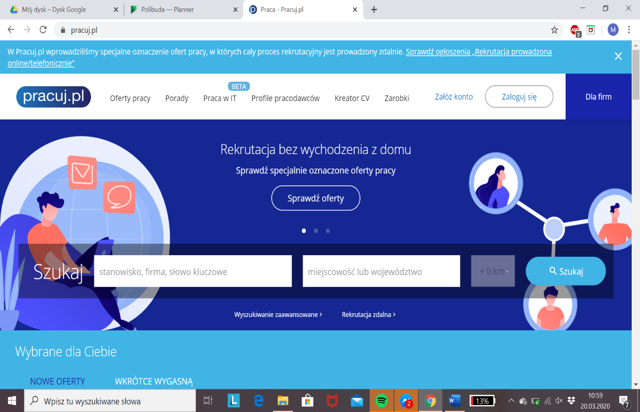

W przypadku wzięcia udziału w aplikacji pracownika akademickiego, możliwość znalezienia danej osoby po danych osobistych, nazwie projektu(w którym brał udział jako konsultant/doradca) lub też po nazwie przedmiotu, w którym pełni rolę prowadzącego(w przypadku kiedy dana osoba nie zna lub nie jest pewna danych osobistych).

Projektu

Projektu

## **6.2 Nowo dodane projekty**

Możliwość sprawdzenia nowo dodanych ofert projektowych, pod spodem możliwość zobaczenia też projektów potrzebujących pomocy/kontroli. W taki sposób, żeby żaden projekt nie zniknął, i aby mógł dojść do skutku.

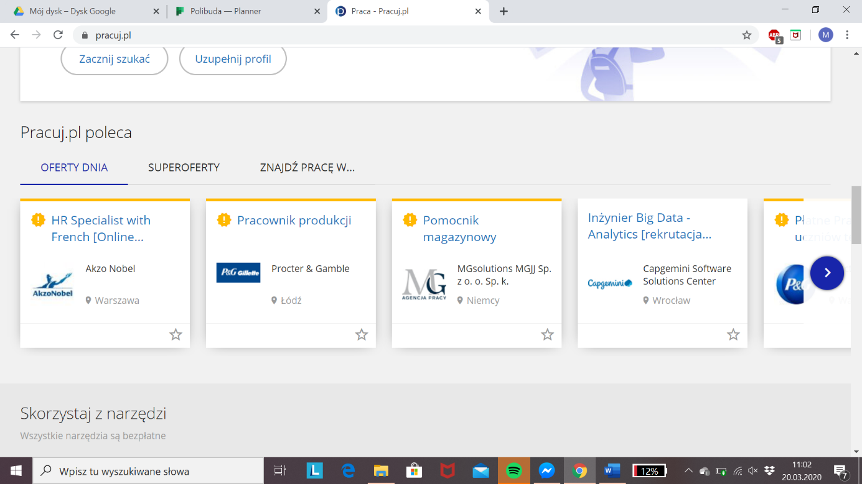

Oferty projektowe

## **6.3 Komunikator**

Do podstawowych czynności, aby móc na bieżąco z tym co się dzieje z naszym projektem – „mieć rękę na pulsie”

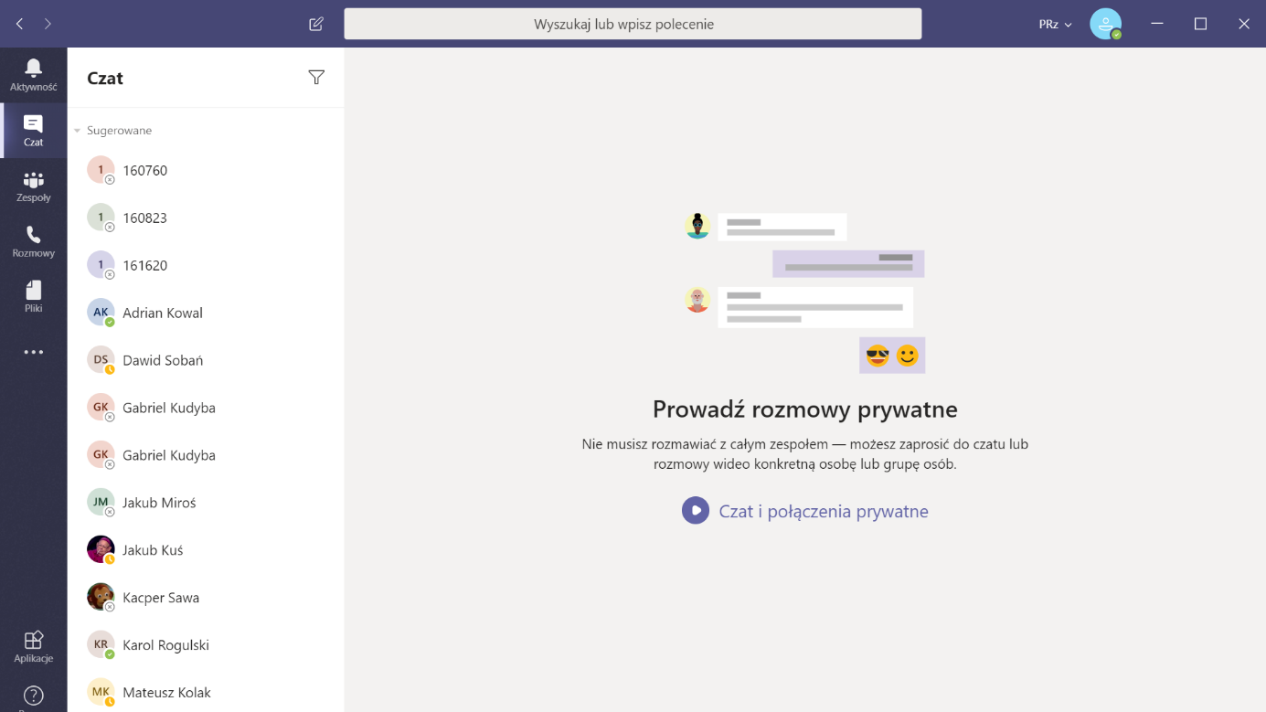

## **6.4 Wyszukiwanie ogólne**

Możliwość wyszukania kogoś po na przykład kierunku informatycznym, biorąc pod uwagę ilość studentów na uczelni Student może mieć problem ze znalezieniem kogoś z odpowiednimi kwalifikacjami. Dlatego aplikacja idzie na przekór trudnościom i chce ułatwić szybkie znalezienie odpowiednich ludzi.

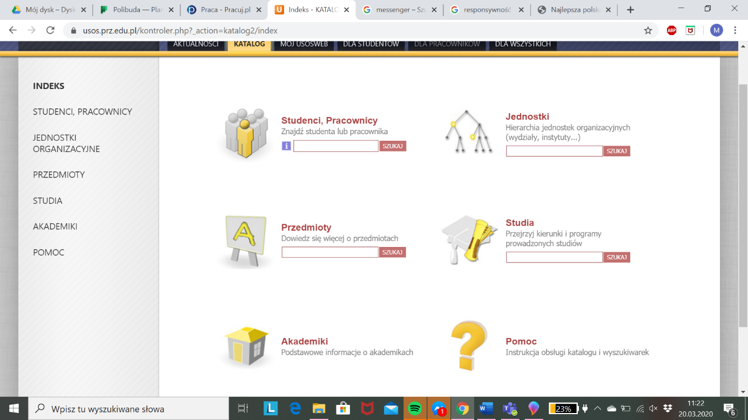

## **6.5 Logowanie**

## Jeśli uczelnia udostępni dane użytkowników, nowi klienci(czyli przede wszystkim studenci) nie będą musieli zakładać kolejnego konta, lecz skorzystają z konta studenckiego, które będzie przekazywać potrzebne dane(np. odnośnie kształcenia).

## Biorąc pod uwagę osoby z zewnątrz rejestracja powinna postępować w sposób prostu i przejrzysty(w tym przede wszystkim dane firmy oraz co może zaoferować).

## **6.6 Działanie grupy projektowej**

Każdy projekt robiony na odległość miedzy członkami, nie przyniesie oczekiwanego pozytywnego skutku, jeśli nie będą mieć możliwości kontaktowania się między sobą.

Przede wszystkim najważniejsza jest ta część:

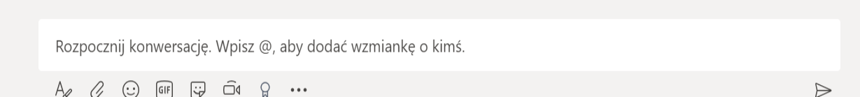

Dzięki, której będą mogli dokonać na przykład rozmowy video, czy też wysłać plik na czat grupowy.

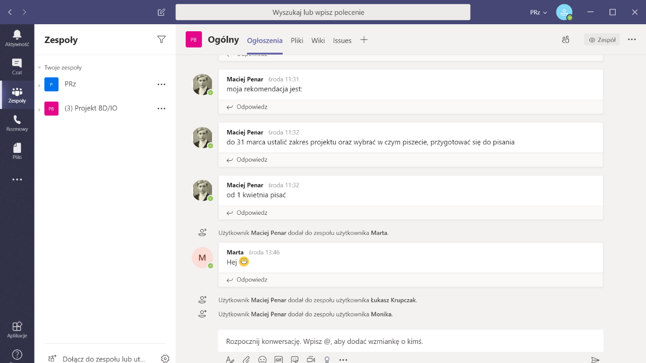

# **7. Role w projekcie:**

• koordynator IT (osoba prowadząca przedmiot z WEiI)

• koordynator (osoba prowadząca przedmiot z Wydziału Zarządzania)

• kierownik projektu (student z Wydziału Zarządzania)

• projektant/programista (student WEiI)

W opisie znajdują się odwołania do rysunków z dokumentów „Inżynieria Oprogramowania - Przykład projektu” oraz „Ewidencja pacjentów przychodni. Przykład projektu, który wykorzystuje bazę danych Postresql”.

## **7.1 Etapy realizacji**

**1 Utworzenie Diagramu Związków Encji i Diagramu Bazy Danych dla bazy danych aplikacji.**

Przykład diagramu jest na str. 2

Realizacja: Projektant

Rezultat: diagram ERD, diagram bazy danych

Zatwierdzenie: kierownik

Weryfikacja: Koordynator IT

Czas realizacji: 1 tydzień + 1 tydzień na weryfikację i korekty

**2** **Utworzenie hierarchii funkcji systemu i ról biznesowych**

HF ma postać zwykłej listy wypunktowanej z hierarchicznymi zagnieżdżeniami.

Realizacja: Projektant

Rezultat: Diagram hierarchii funkcji

Zatwierdzenie: Kierownik

Weryfikacja: Koordynator IT

Czas realizacji: 1 tydzień + 1 tydzień na weryfikację i korekty

**3** **Podział zadań pomiędzy zespół projektowo-programistyczny**

Realizacja: kierownik

Rezultat: poszczególni projektanci/programiści powinni wiedzieć, które moduły i funkcje biznesowe mają implementować

Zatwierdzenie: Koordynator

Weryfikacja: Koordynator

Czas realizacji: 1 dzień + 4 dni na weryfikację i korekty

**4** **Utworzenie diagramów przypadków użycia dla funkcji biznesowych**

Przykład diagramów jest na str.7

Realizacja: projektant

Rezultat: Diagramy Przypadków Użycia

Zatwierdzenie: koordynator

Weryfikacja: Kierownik IT

Czas realizacji: 2 dni + 3 dni na weryfikację i korekty

**5** **Implementacja Diagramu Bazy Danych**

Realizacja: programista Rezultat: skrypt SQL, schemat w bazie danych

Zatwierdzenie: koordynator

Weryfikacja: --

Czas realizacji: 1 dzień

**6** **Testy schematu relacyjnego**

Należy napisać w języku SQL skrypt, który wykaże, że da się przechować w bazie danych takie dane, jakie występują w specyfikacji oraz że możliwe są takie zapytania, które realizują funkcje biznesowe będące raportami. Każdy programista realizuje zadania przydzielone w punkcie 3

Realizacja: programista

Rezultat: skrypt SQL

Zatwierdzenie: koordynator Weryfikacja: Kierownik IT

Czas realizacji: 2 dni + 2 dni na weryfikację i korekty

**7** **Implementacja klas warstwy danych aplikacji**

W zależności od przyjętej technologii, należy napisać warstwę danych systemu (komponenty encyjne lub DTO). Każdy programista realizuje zadania przydzielone w punkcie 3

Realizacja: programista

Rezultat: Komponent w systemie informatycznym, diagram klas dla komponentów encyjnych lub DTO (diagramy klas są na rys. 4, 5, 13, 14, 16 ) Zatwierdzenie: koordynator

Weryfikacja: Kierownik IT

Czas realizacji: 1 tydzień

**8 Implementacja serwisowej warstwy danych aplikacji**

W zależności od przyjętej technologii, należy napisać serwisową warstwę danych systemu (klasy DAO lub klasy serwisowe służące do przeprowadzania operacji CRUD na poszczególnych komponentach encyjnych). Każdy programista realizuje zadania przydzielone w punkcie 3

Realizacja: programista

Rezultat: Komponent w systemie informatycznym, komponent realizujący testy jednostkowe napisanych klas

Zatwierdzenie: koordynator

Weryfikacja: Kierownik IT

Czas realizacji: 1 tydzień + 1 tydzień na weryfikację i korekty

**9 Implementacja warstwy serwisowej aplikacji**

Należy napisać warstwę serwisową systemu. Jeżeli funkcje biznesowe wymagają przekazywania pewnych parametrów, należy utworzyć odpowiednie obiekty transferowe. Np. funkcja „Pokaż studentów” może przyjmować jako parametr nazwę wydziału lub rok studiów. Każdy programista realizuje zadania przydzielone w punkcie 3.

Realizacja: programista

Rezultat: Komponent w systemie informatycznym, komponent realizujący testy jednostkowe napisanych klas

Zatwierdzenie: koordynator Weryfikacja: Kierownik IT

Czas realizacji: 2 tygodnie + 1 tydzień na weryfikację i korekty

**10 Wykonanie warstwy prezentacji**

Należy napisać warstwę prezentacji systemu. Każdy programista realizuje zadania przydzielone w punkcie 3.

Realizacja: programista

Rezultat: Komponent w systemie informatycznym

Zatwierdzenie: koordynator

Weryfikacja: Kierownik IT

Czas realizacji: 2 tygodnie + 1 tydzień na weryfikację i korekty

**11 Testy warstwy prezentacji**

Jeżeli technologia udostępnia pisanie testów GUI, należy napisać takie testy. Jeżeli nie, należy ręcznie klikać w przyciski lub hiperłącza i robić zrzuty ekranów pokazujące formularze z danymi i rezultaty realizacji poszczególnych funkcji GUI. Każdy programista realizuje zadania przydzielone w punkcie 3.

Realizacja: programista

Rezultat: Komponent w systemie informatycznym lub raport z testów GUI

Zatwierdzenie: koordynator

Weryfikacja: Kierownik IT

Czas realizacji: 1 tydzień + 1 tydzień na weryfikację i korekty

**12 Dokumentacja architektury**

Należy utworzyć diagramy sekwencji dokumentujące komunikację w systemie dla każdej funkcji biznesowej z poziomu GUI. Każdy programista realizuje zadania przydzielone w punkcie 3.

Realizacja: programista

Rezultat: Diagramy sekwencji (rys. 7, 15, 17, 18, 19)

Zatwierdzenie: koordynator

Weryfikacja: Kierownik IT

Czas realizacji: 1 tydzień + 1 tydzień na weryfikację i korekty